
LESSC PROJE RAPORU

Proje Danışmanı: Dr. Öğr. Üyesi M. Tahsin Şahin
Proje Asistanı: Görkem Can Aydınlı
Proje Sözcüleri: Aleyna Nur Karaman
Proje Grubu Üyeleri:
Devrim Akkuş
Zeynep Uzun
Mehmet Ferhat Erçetin
Mehmet Yasin Salbacak
Mehmet Yurdakul
Mustafa Yıldırım
Mustafa Şengezer
Proje Gönüllüleri:
Efe Kuruçay
Melike Çay

- Projenin Tanıtımı
1.1 İklim Değişikliği ve Karbon Ayak İzinin İncelenmesi
Dünya atmosferinde CO₂ oranının giderek yükselmesi, sera etkisi yapan diğer gazlarla birlikte global iklim değişimine ve sıcaklık artışına neden olmaktadır. 1990 yılında yapılan uluslararası iklim değişimi panelinde (IPCC) ileri sürülen senaryolarda, atmosfer içindeki CO₂ miktarının iki katına çıkması halinde dünya ortalama sıcaklığının gelecek yüzyıl içinde 2-5 C artacağı ileri sürülmektedir (Harrington et Al. 1991).
Karbon ayak izi, bireylerin, kurumların veya ürünlerin yaşam döngüsü boyunca neden olduğu doğrudan ve dolaylı sera gazı emisyonlarının toplamıdır. Genellikle ton cinsinden karbondioksit (CO₂) eşdeğeri olarak ifade edilir ve sürdürülebilirlik göstergelerinden biridir.

1.2 Karbon Ayak İzinin Hesaplanması
• Birincil Ayak İzi: Birey ya da kurumların doğrudan fosil yakıt tüketimine (ör. ulaşım, elektrik, ısınma) bağlı emisyonlardır.
• İkincil Ayak İzi: Satın alınan ürün ve hizmetlerin üretim, taşınma ve bertaraf süreçlerinden kaynaklanan dolaylı emisyonlardır.
• Hesaplama Yöntemleri: ISO 14064 standardı, Greenhouse Gas (GHG) Protokolü, PAS 2050 gibi uluslararası yöntemler kullanılmaktadır.

  - Proje’nin Ortaya Çıkış Nedeni
Karbon ayak izinin oluşturduğu küresel ısınma, iklim değişikliğine vb. sorunlara çözüm olarak bireylerin bilinçlenmesi ve karbon ayak izlerini nasıl azaltabileceği üzerine bir projeye başlandı.
Mobil uygulamalara olan talep son yıllarda hızla artmıştır. İnsanlar günlük yaşamlarının birçok yönünü daha verimli hale getirmek, eğlence araçlarına erişmek ve bilgiye ulaşmak için mobil uygulamalara güvenirler. Örneğin, sosyal medya, eğitim, sağlık, oyun ve finans gibi çeşitli kategorilerde mobil uygulamalar mevcuttur ve her biri farklı kullanıcı gereksinimlerini karşılar. Bu nedenle proje bir uygulama olarak yapılmıştır.

1.4 Projenin Amacı ve Hedefi

- Karbon ayak izi hakkında farkındalık yaratmak.
- Bireyleri daha fazla yürümeye ve toplu taşıma kullanmaya yönlendirmek.
- Gereksiz fosil yakıt kullanımını azaltmak.
- Bireylere karbon ayak izi hakkında bilinç kazandırarak duyarlı bir toplum olmalarını sağlamak.
- Antalya’daki karbon ayak izini azaltarak, küresel ısınma sorununa bölgesel bir adım atmak.

  - Uygulamanın Tanıtımı

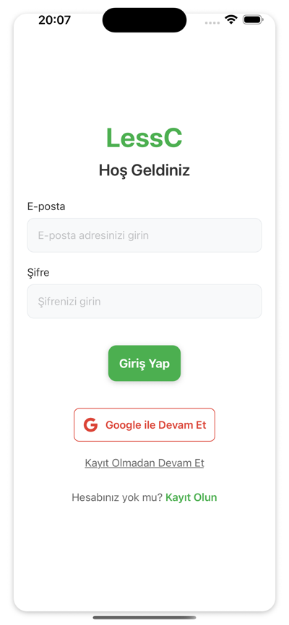

GİRİŞ EKRANI:
Bu ekranda kullanıcılar eğer ilk defa uygulamaya giriş yapıyorsa kaydol butonundan yeni kayıt oluşturabilecek. Eğer daha önce kaydoldularsa Direkt kullandıkları e-posta ve şifre ile ya da Google hesabı ile giriş yapabilecek. Fakat ben kaydolmak istemiyorum derlerse o zaman direkt olarak kaydolmadan devam et butonuna tıklayıp devam edebilecekler.

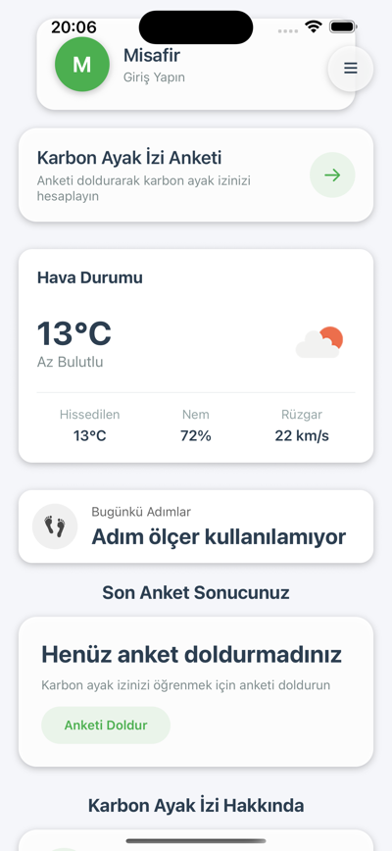
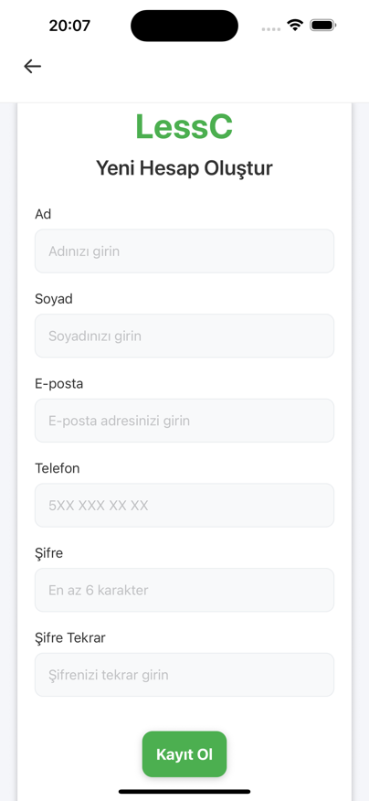

Anasayfa Ekranı:

-Bütün işlemlerin sonunda kullanıcıları Ana Sayfa karşılayacak ve buradan bütün bilgilerini, hava durumunu, adım ölçere, karbon ayak izi anketine ulaşımı olacak. Menü seçeneği sağ üst kısımda bulunan 3 çizgi işareti olacak ve kullanıcılar oradan profil, ayarlar, mini games gibi seçeneklere oradan ulaşabilecek.

- KAYIT OLMA EKRANI:
Kullanıcılar kaydolmaya tıkladıkları zaman bu ekrana girecekler ve buradan bilgilerini girip kayıt oluşturabilecekler.

ANKET EKRANI VE DEĞERLENDİRME EKRANI:
Kayıt oluşturduktan sonra kullanıcıları anket ekranı karşılayacak ve kullanıcılar uygulamaya başlamadan önce burada ilk yıllık karbon ayak izi sonuçlarını görebilecek, anketi doğru bir şekilde doldurduktan sonra hesapla seçeneği ile Karbon Ayak izi değerlendirmesi ekranına yönlendirilecek ve kullanıcılar buradan 100 üzerinden bir puan sistemi ile puanlanacak ardından bir eksikleri varsa öneriler kısmında da gösterilecek.

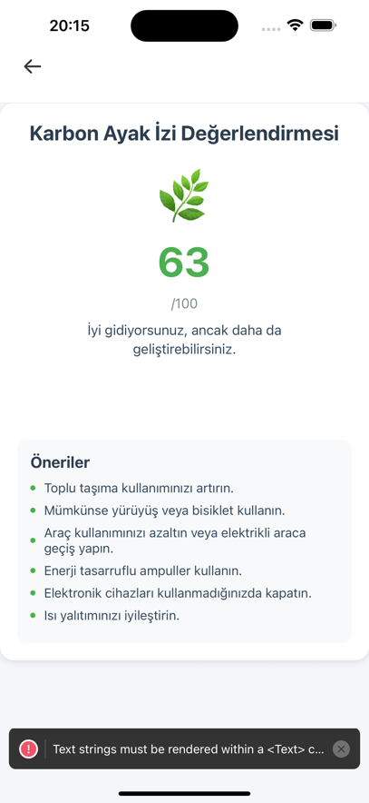
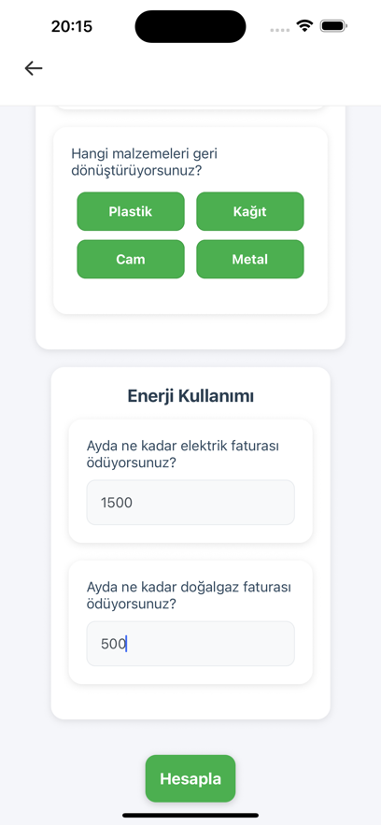
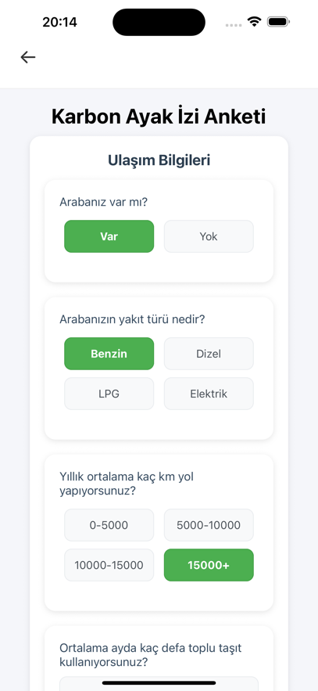
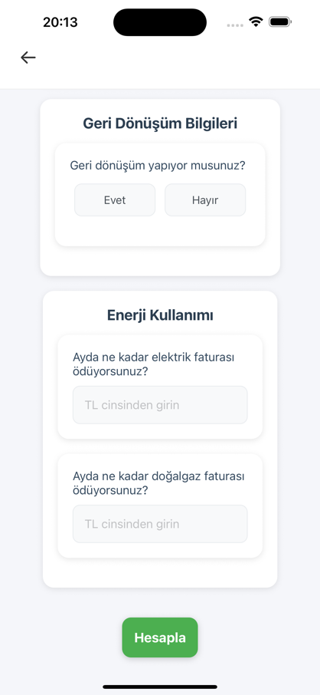

2. YAPILAN DİĞER UYGULAMALAR VE FARKIMIZ
1. JouleBug
- Platform: iOS, Android
- Amaç: Günlük yaşamdaki çevre dostu davranışları teşvik eder.
- Özellikler:
  - Enerji, su, ulaşım gibi alanlarda alışkanlıkları izler.
  - Sosyal yönü kuvvetlidir; arkadaşlarınla yarış yapabilirsin.
  - Karbon tasarrufunu puanlarla gösterir.

2. Capture: Carbon Footprint Tracker
- Platform: iOS, Android
- Amaç: Ulaşım alışkanlıkları üzerinden karbon ayak izini hesaplar.
- Özellikler:
  - Günlük seyahat verilerini otomatik algılar.
  - Uçuş, araba, otobüs gibi ulaşım biçimlerinin emisyonunu ölçer.
  - Ağaç dikimiyle dengeleme opsiyonları sunar.

3. Giki Zero
- Platform: Web tabanlı (mobil tarayıcılarla da uyumlu)
- Amaç: Karbon ayak izini adım adım azaltmayı hedefler.
- Özellikler:
  - Yaşam tarzı üzerine testler sunar.
  - Kişisel plan oluşturma ve iyileştirme hedefleri belirlenir.
  - Sürdürülebilirlik puanı verir.

4.Earth Hero
- Platform: iOS, Android
- Amaç: İklim krizine bireysel çözümler üretmek.
- Özellikler:
  - Kullanıcının yaşam tarzına göre önerilerde bulunur.
  - Karbon ayak izi ölçümü + kişisel gelişim takibi yapar.
  - Aksiyon planları ile hedeflere ulaşmanı sağlar.

5. Carbon Footprint Calculator by UN
- Platform: Web
- Geliştiren: Birleşmiş Milletler
- Özellikler:
  - Temel sorularla evsel karbon ayak izini hesaplar.
  - Ulaşım, enerji, tüketim gibi kategorilere ayrılır.
  - Daha çok bilinçlendirme odaklıdır.

6. Karbon Ayak İzi Hesaplayıcı – Türkiye için
- Platform: Web (TEMA Vakfı ve diğer kurumlarca hazırlanmış)
- Özellikler:
  - Türkiye’ye özel enerji ve ulaşım verileri içerir.
  - Bilinçlendirme ve eğitim amacı taşır.
  - Mobil uyumludur, ancak uygulama marketlerinde yer almaz.

LESSC: Karbon Ayak İzi Hesaplama ve Sağlıklı Yaşam
- Platform: İOS ve Android
- Geliştiren: Akdeniz Üniversitesi, Edebiyat Fakültesi, Coğrafya Bölümü Öğrencileri
- Özellikler:
-Temel sorularla bireysel veya evsel karbon ayak izini hesaplar.
-Ulaşımda, Enerji, Tüketim gibi kategorilere ayırıp insanlara bilinç ve alışkanlık kazandırmayı hedefler.
-İnsanlara Küçük oyunlar sunar ve oyunlarla çocukların, bireylerin de bilinçlenmesini sağlar.
-Kullanıcılara başka bir perspektiften bakmasını ve empati duygusunu geliştirmesini sağlar.

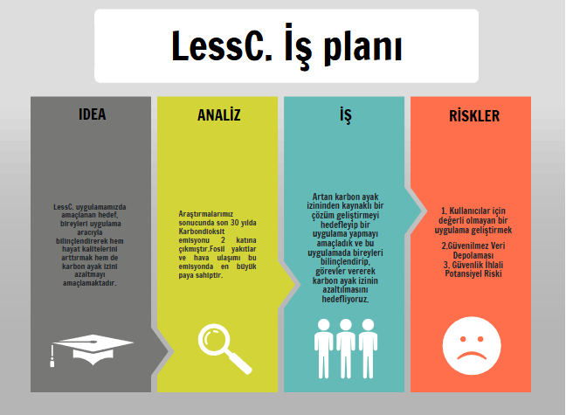
- Proje Faaliyetleri

- Görüşme ve Yazışmalar
- Tanıtıcı ve Duyurucu Afiş, Poster Çalışmaları
- İklim Değişikliği ve Karbon Ayak İzi Hakkında Konferans
- Uygulamanın Tanıtımı
- Karbon Ayak İzi Hakkında Anketler
3.1 Anket Sonuçları
Soru 1: Hanedeki Kişi Sayısı
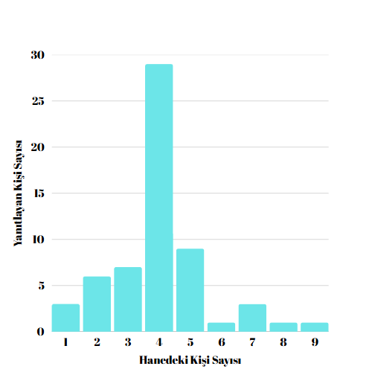

Soru 2: Aylık Ortalama Elektrik Tüketimi (TL)
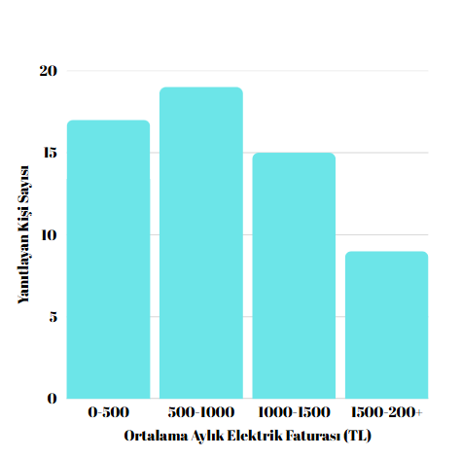
Soru 3: Aylık Ortalama Doğalgaz Tüketimi (TL)
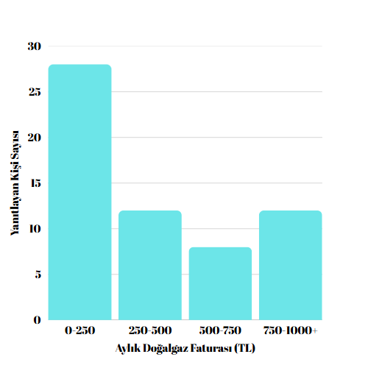
Soru 4: Aylık Ortalama Şahsi Araç Kullanımı (Km)
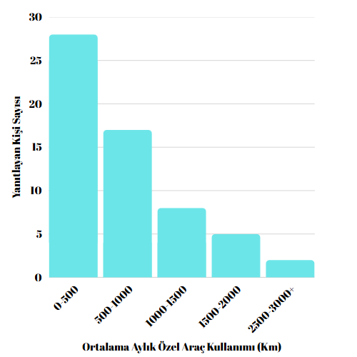

Soru 5: Aylık Ortalama Toplu Taşıma Kullanımı (Sefer)
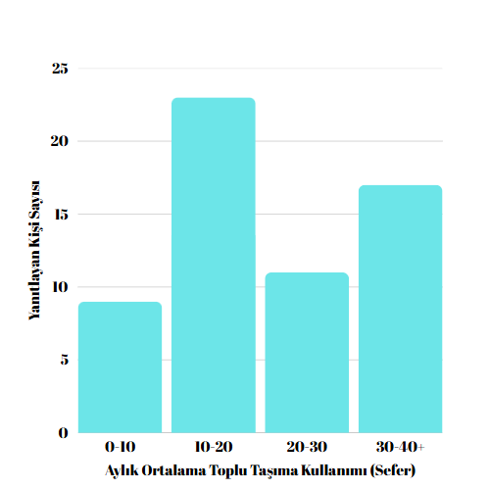
Soru 6: Aylık Ortalama Havayolu Kullanımı (Sefer)
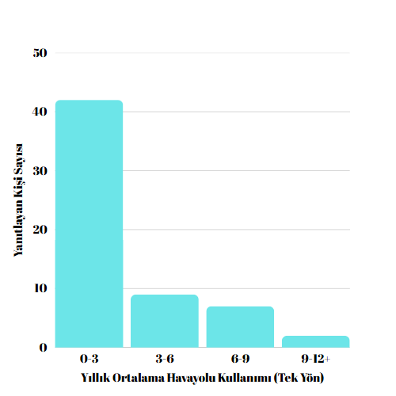
Soru 7: Atıklarınızı Ayrıştırıyor musunuz?
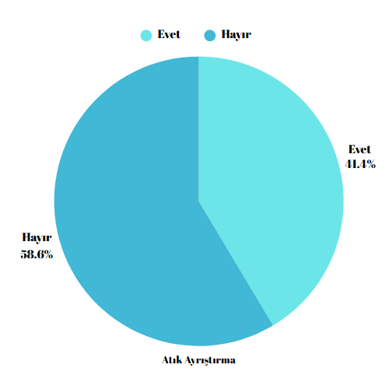

Ankete toplam 60 kişi katılmış olup, ortalama kişi başı yıllık emisyon 8 ton CO₂ dir.
Bu veriyi 60’la çarparsak toplam yıllık emisyon 480 ton CO₂ dir. Bu da 600 ağaca denk gelir.

- Veri ve Yöntem
Bu çalışma, bireylerin günlük yaşam alışkanlıklarının karbon ayak izi üzerindeki etkisini belirlemek amacıyla geliştirilmiş bir mobil uygulamanın temelini oluşturmaktadır. Araştırma, karma yöntem yaklaşımı benimsenerek yürütülmüştür. Bu kapsamda hem nicel hem de nitel veriler toplanmış, analiz edilmiş ve yorumlanmıştır.
Araştırma Türü
Çalışma, uygulamalı bir beşeri araştırma niteliğindedir ve tanımlayıcı ve ilişkisel araştırma desenleri kullanılmıştır. Katılımcıların karbon ayak izi verileri nicel olarak toplanmış; davranışlarının arkasındaki farkındalık düzeyleri ise nitel yöntemlerle incelenmiştir.
Veri Toplama Yöntemleri
Nicel Veri
Nicel veriler, anket aracılığıyla toplanmıştır. anket formunda; bireylerin ulaşım alışkanlıkları, enerji tüketimi ve tüketim davranışlarına yönelik çoktan seçmeli sorular yer almaktadır. Sorular, uluslararası karbon ayak izi hesaplama kriterlerine uygun olarak hazırlanmıştır. Katılımcıların yanıtları sayısal verilere dönüştürülerek analiz edilmiştir.
Nitel Veri
Nitel veriler ise anket ile yapılan görüşmeler yoluyla elde edilmiştir. Görüşmelerde, kullanıcıların çevresel farkındalık düzeyleri, sürdürülebilirlik konusundaki düşünceleri ve uygulamayı kullanma motivasyonları sorgulanmıştır. Görüşmeler ses kaydı ile alınmış ve içerik analizi yöntemiyle değerlendirilmiştir.
Örneklem
Araştırma, 18 yaş ve üzeri bireylerden oluşan gönüllü bir örneklem grubu ile gerçekleştirilmiştir.

